Übersicht | X-tanken | Menü | Programme | Glossar | Themen | FAQ | Update

X-tanken

Konfiguration Modul TaskStar [tscfgtask]
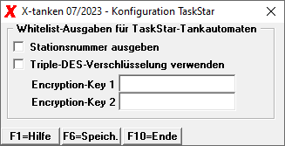

Beschreibung der Programmkomponenten
Dieses Programm steuert die Whitelist-Ausgaben für TaskStar-Tankautomaten.

Stationsnummer ausgeben
Setzen Sie hier den Haken, wenn die Stationsnummer im Datensatz des Whitelist-Exports enthalten sein soll. Ist der Haken nicht gesetzt wird an dieser Stelle eine 0 ausgegeben.

Triple-DES-Verschlüsselung verwenden
Wenn Sie diesen Haken setzen, werden die Spurdaten der Karte (PAN) und die PIN beim Export der Whitelist-Daten im Format „TaskStar zentrale Whitelist++“ sowie im Tankdaten-Import im Format „TaskStar Filejournal++“ mit Hilfe der beiden Encryption-Keys ver- bzw. entschlüsselt.

Encryption-Key 1
In dieses Feld wird der Encryption-Key 1 eingegeben, den Sie von TaskStar erhalten haben.

Encryption-Key 2
In dieses Feld wird der Encryption-Key 2 eingegeben, den Sie von TaskStar erhalten haben.

Programmablauf/Programmfunktion
Dieses Programm ändert die Einstellungen für die TaskStar-Schnittstellen.

[F6] Speichern
Mit der [F6]-Taste speichern Sie Ihre Änderungen.

Übersicht | X-tanken | Menü | Programme | Glossar | Themen | FAQ | Update

